1. 铃儿响叮当

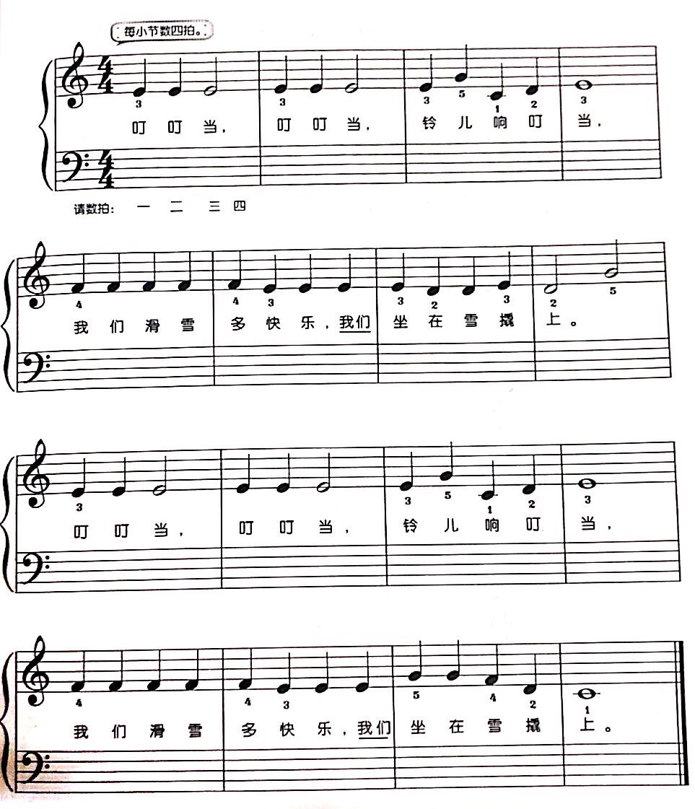

知识点检测

1【简答题】

完整弹奏乐曲 边弹边唱 上传学习通

1. 数鸭子

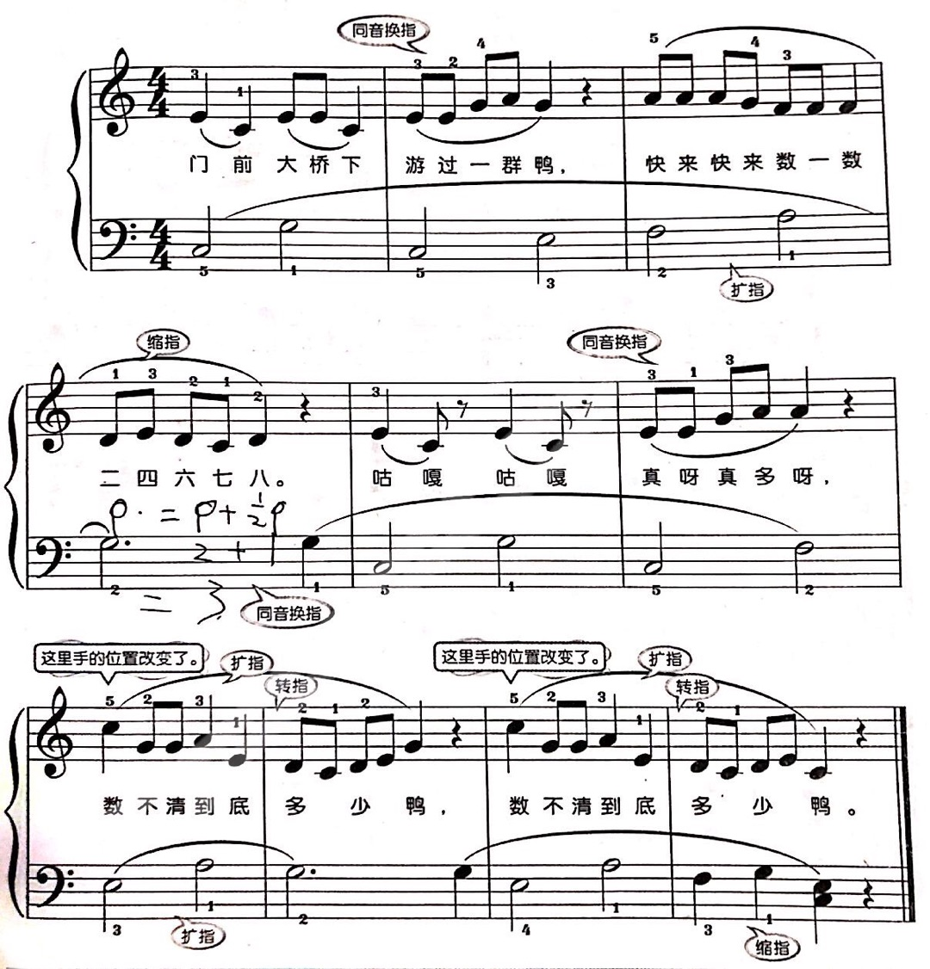

知识点检测

1【简答题】

完整弹奏乐曲 边弹边唱 上传学习通

1. 丢手绢

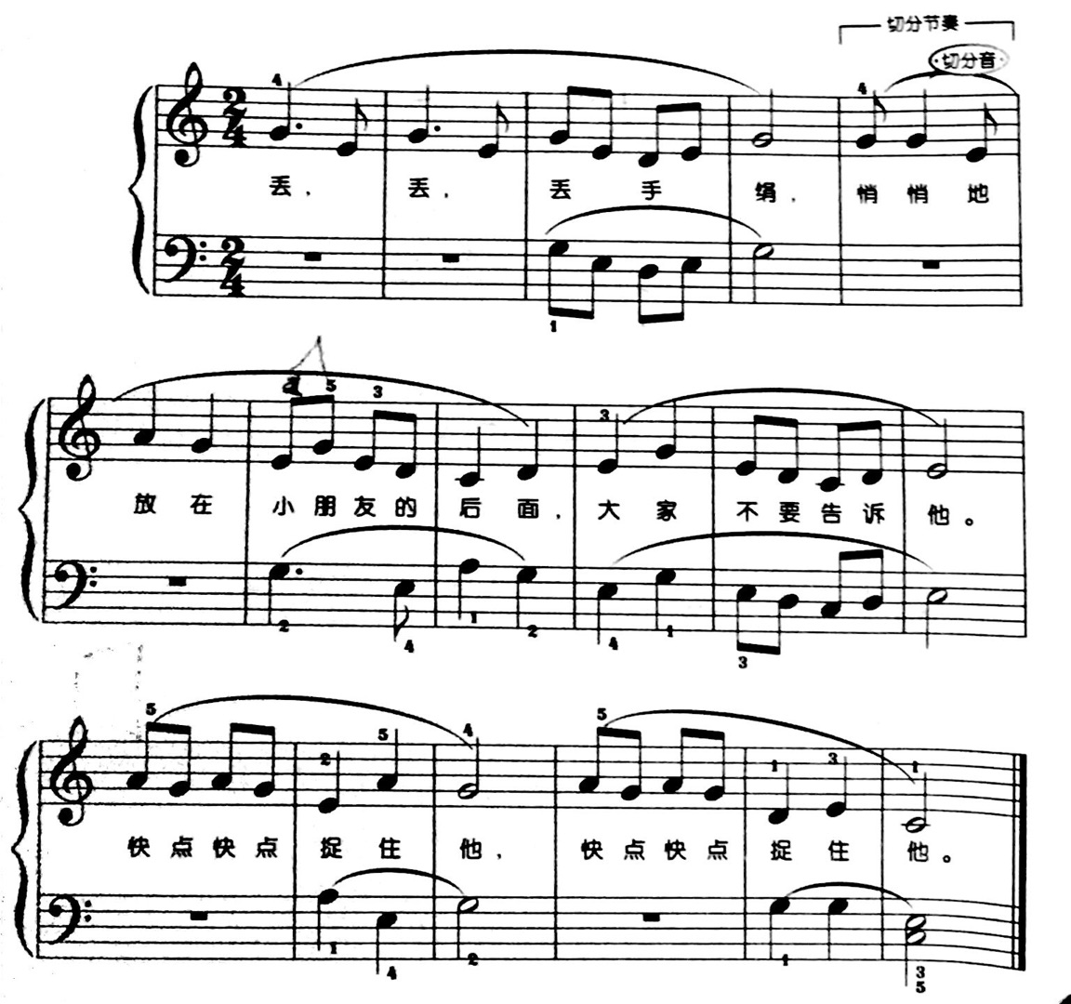

知识点检测

1【简答题】

完整弹奏乐曲 边弹边唱 上传学习通

1. 粉刷匠

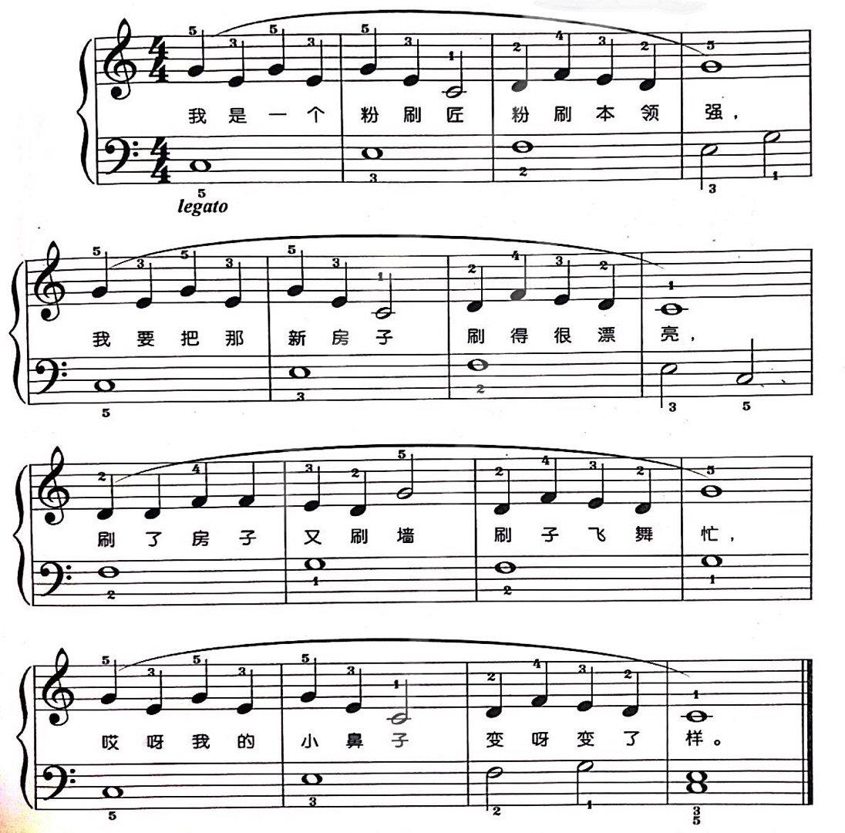

知识点检测

1【简答题】

完整弹奏乐曲 边弹边唱 上传学习通

1. 欢乐颂

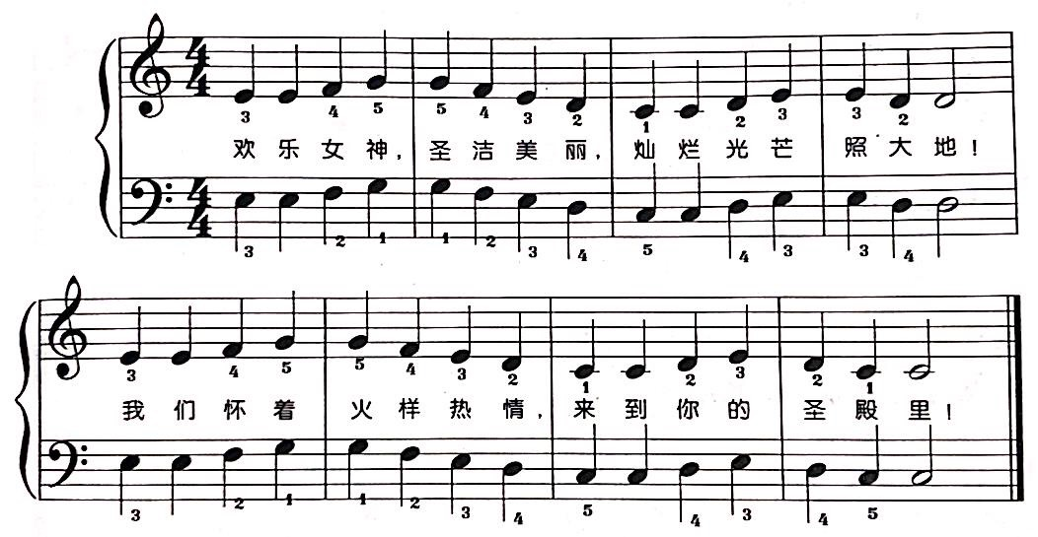

知识点检测

1【简答题】

完整弹奏乐曲 边弹边唱 上传学习通

1. 两只老虎

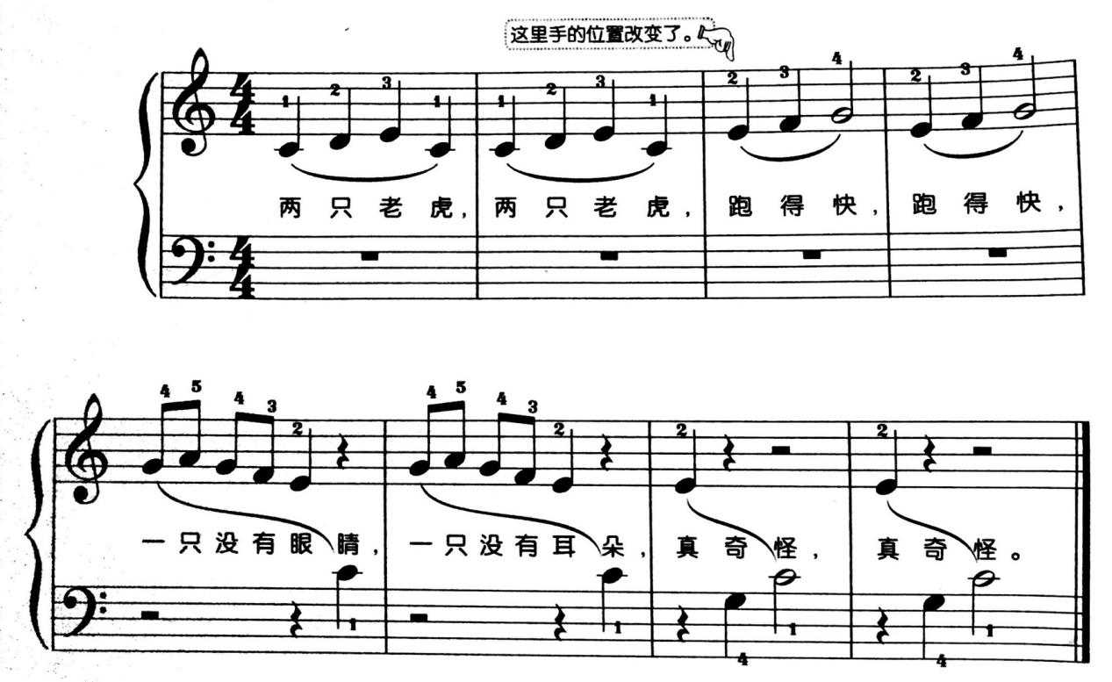

知识点检测

1【简答题】

完整弹奏乐曲 边弹边唱 上传学习通

1. 玛丽有只小羊羔

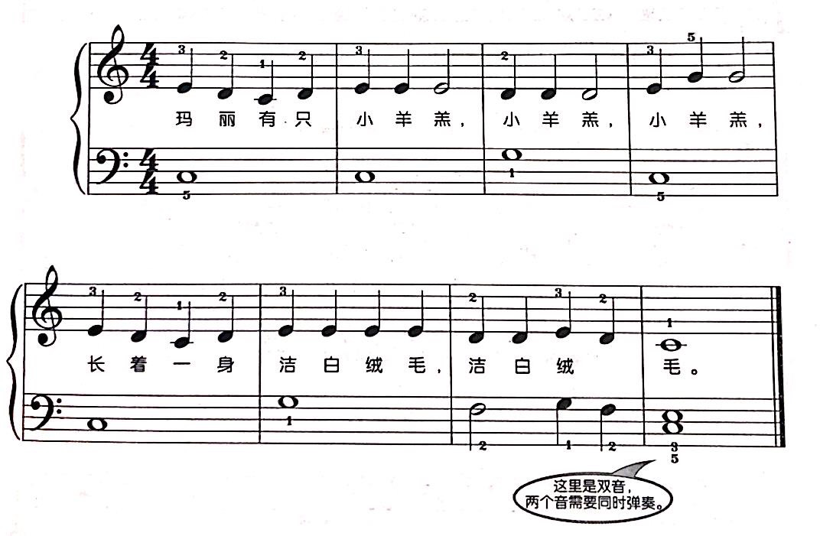

知识点检测

1【简答题】

完整弹奏乐曲 边弹边唱 上传学习通

1. 上学歌

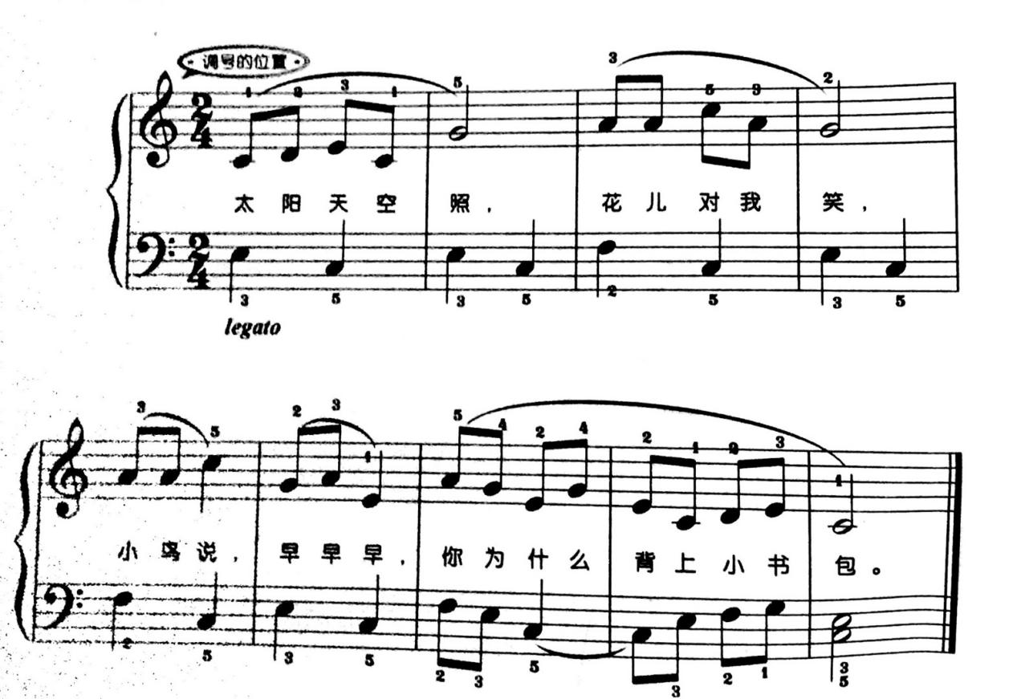

知识点检测

1【简答题】

完整弹奏乐曲 边弹边唱 上传学习通

1. 送别

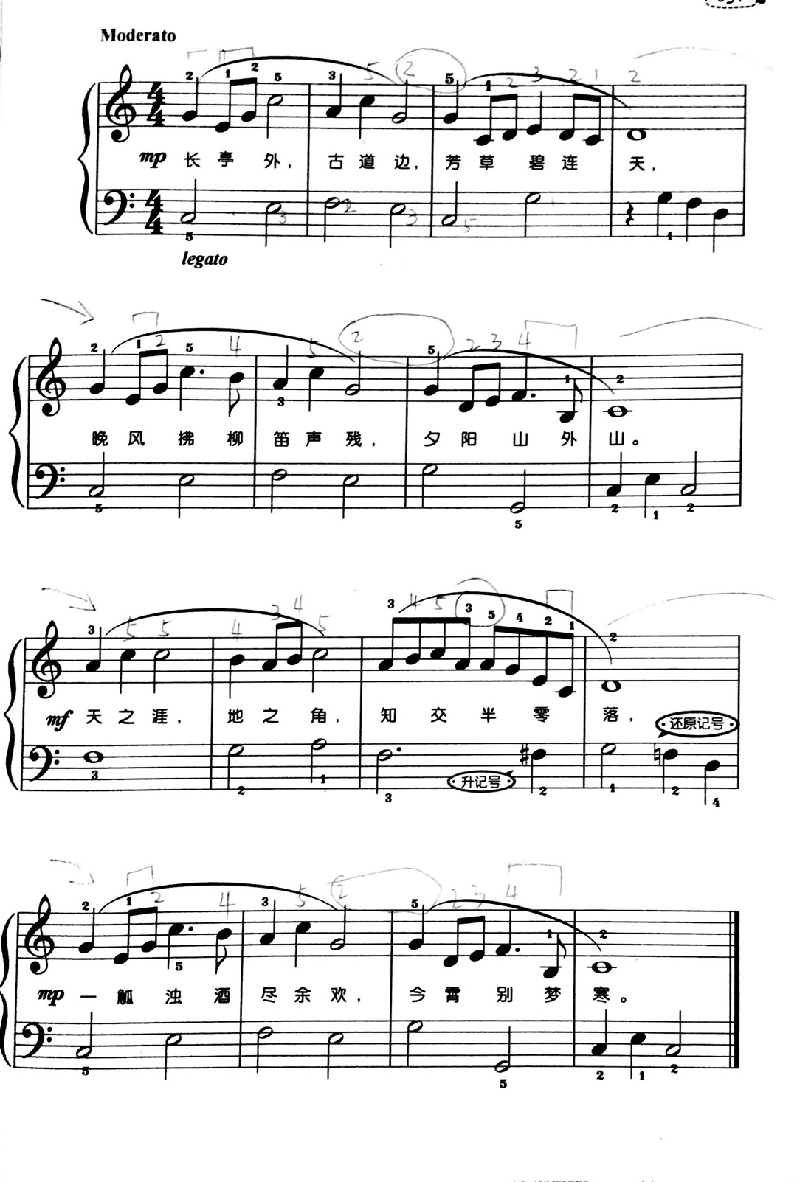

知识点检测

1【简答题】

完整弹奏乐曲 边弹边唱 上传学习通

1. 我爱北京天安门

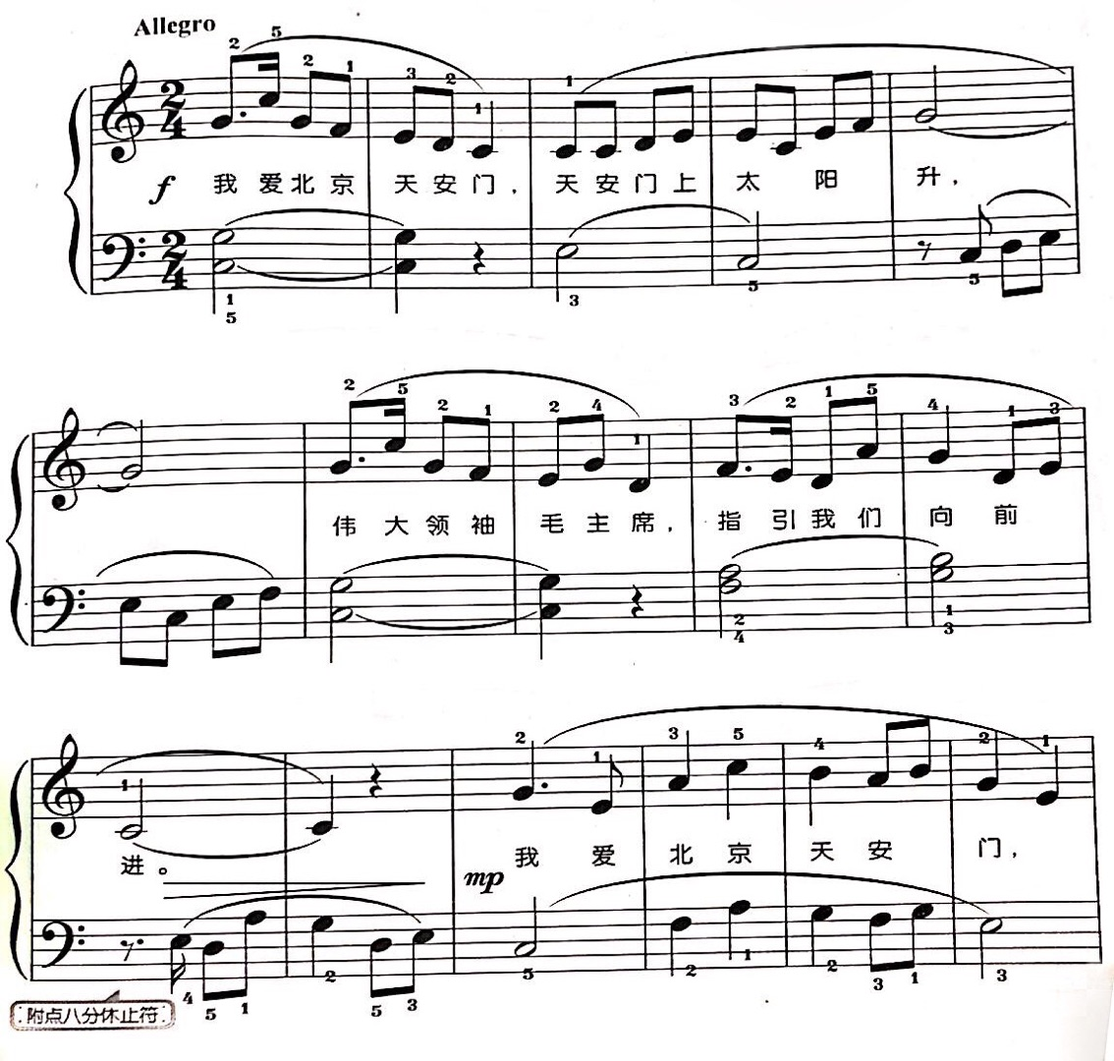

知识点检测

1【简答题】

完整弹奏乐曲 边弹边唱 上传学习通

1. 小红帽

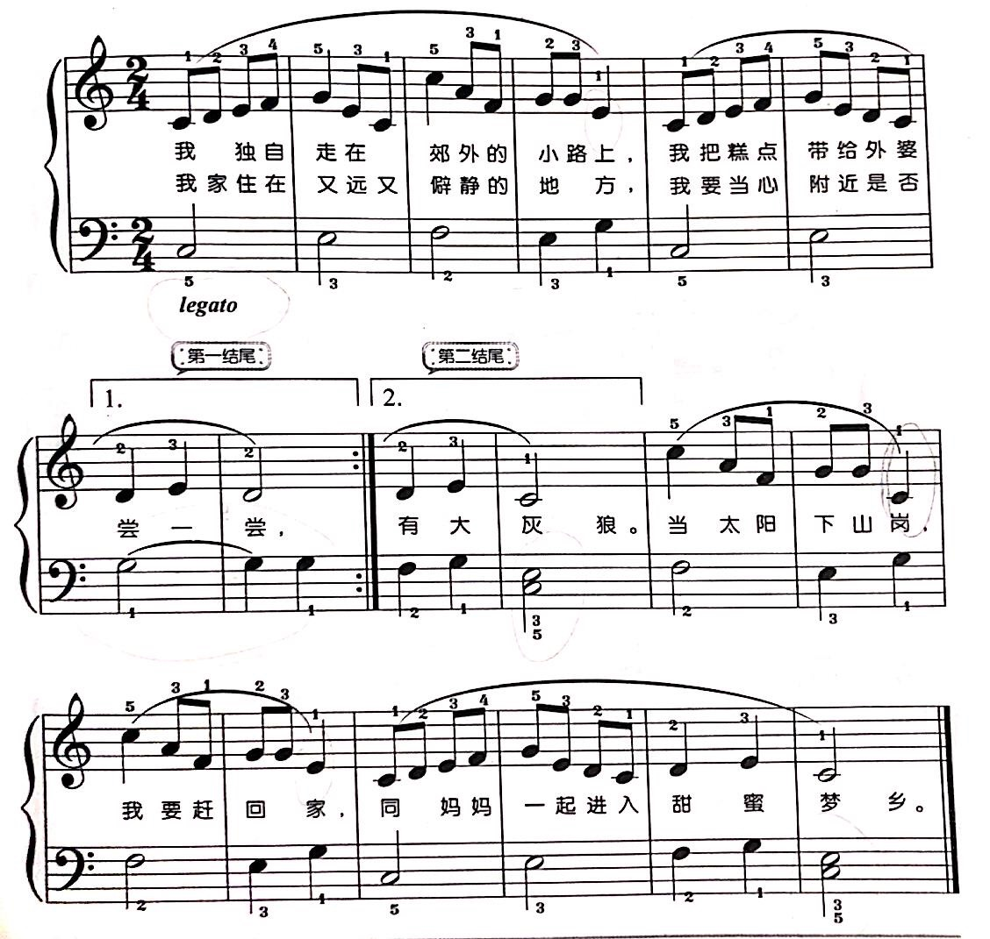

知识点检测

1【简答题】

完整弹奏乐曲 边弹边唱 上传学习通

1. 新年好

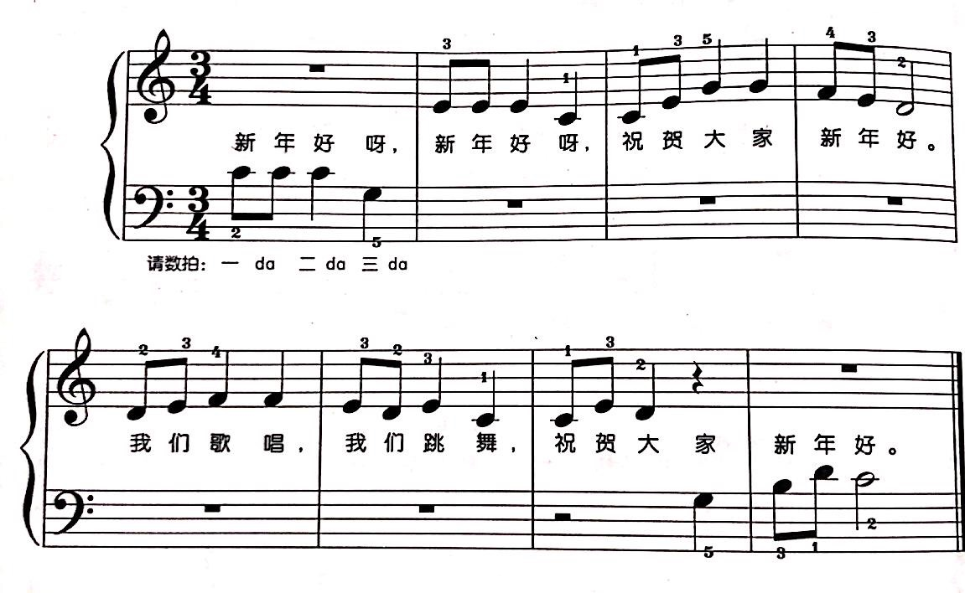

知识点检测

1【简答题】

完整弹奏乐曲 边弹边唱 上传学习通

1. 洋娃娃和小熊跳舞

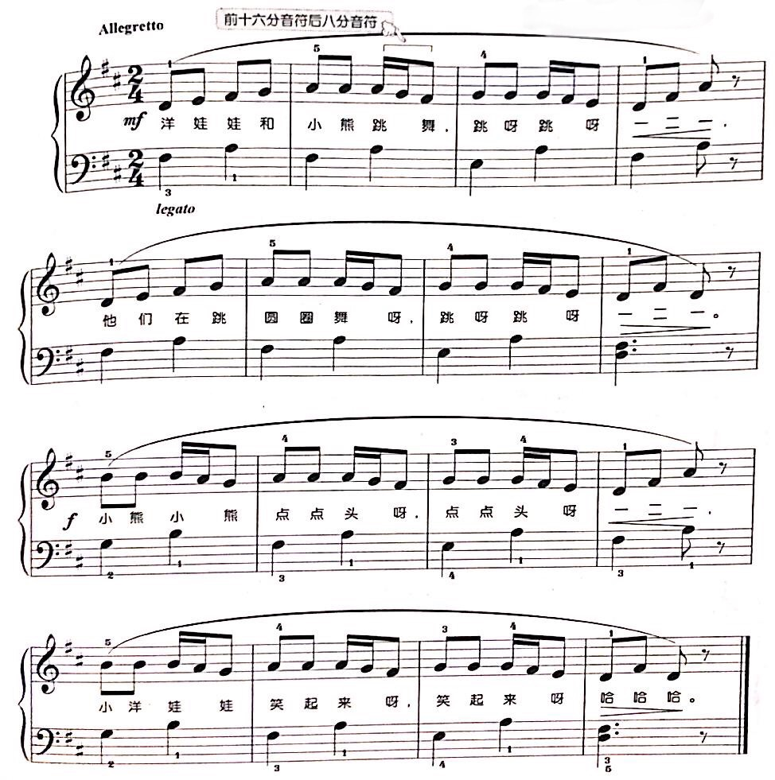

知识点检测

1【简答题】

完整弹奏乐曲 边弹边唱 上传学习通

1. 一分钱

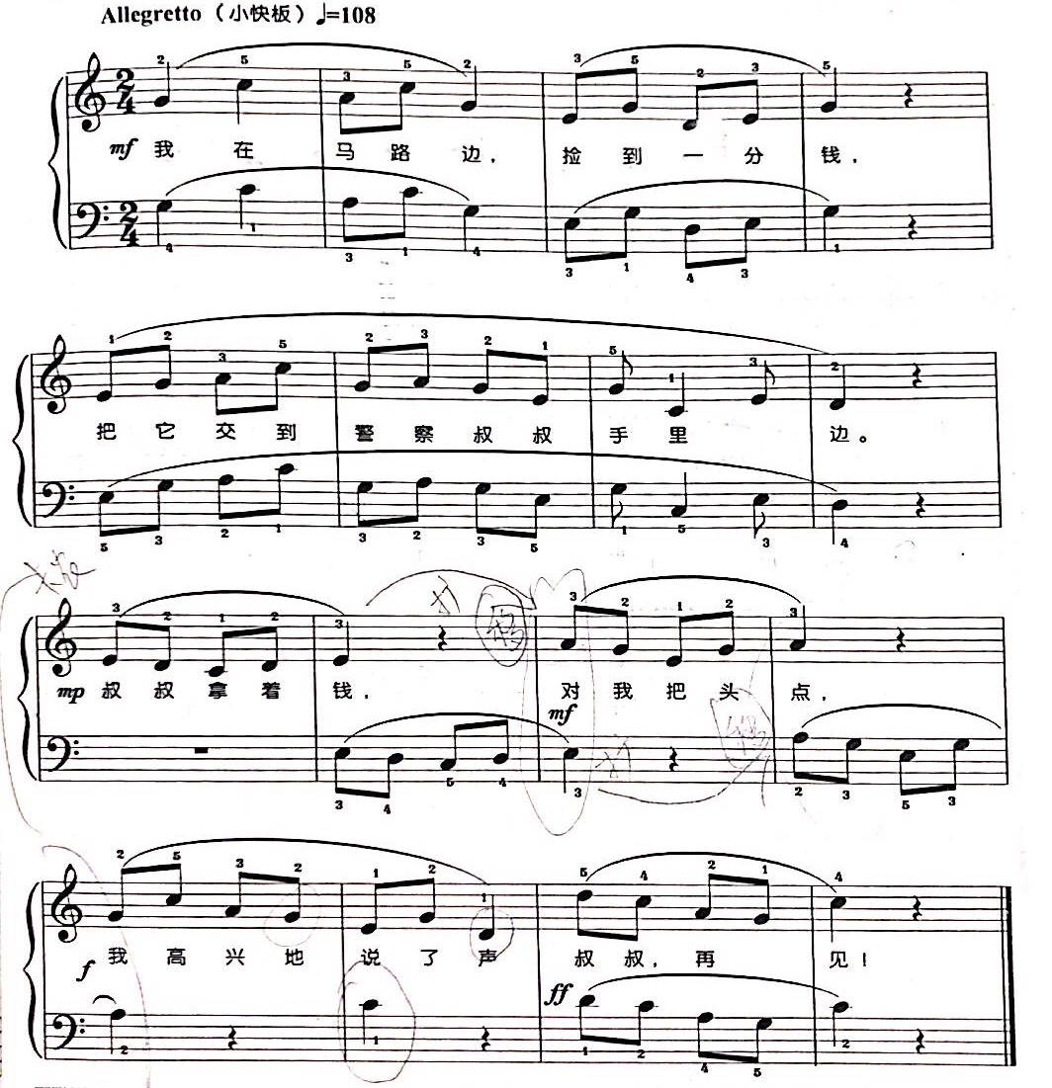

知识点检测

1【简答题】

完整弹奏乐曲 边弹边唱 上传学习通

1. 祝您生日快乐

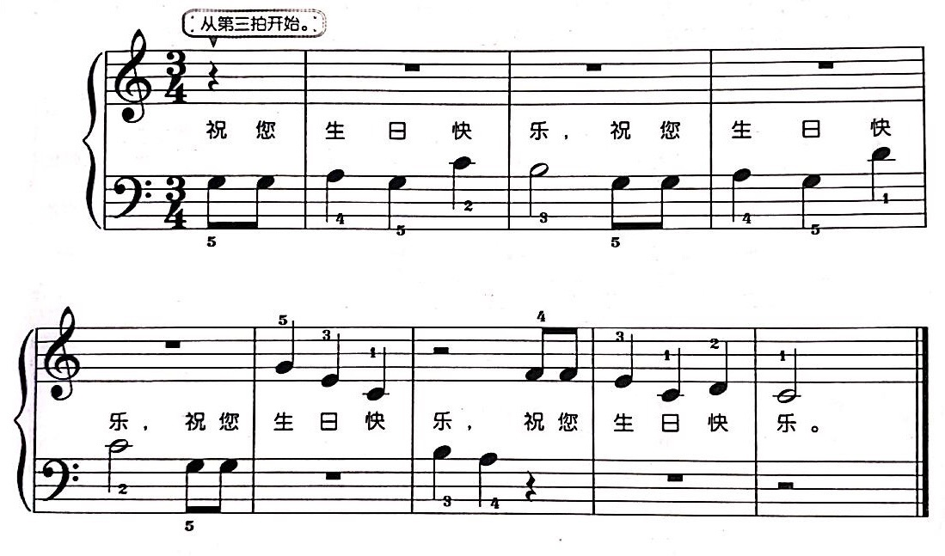

知识点检测

1【简答题】

完整弹奏乐曲 边弹边唱 上传学习通